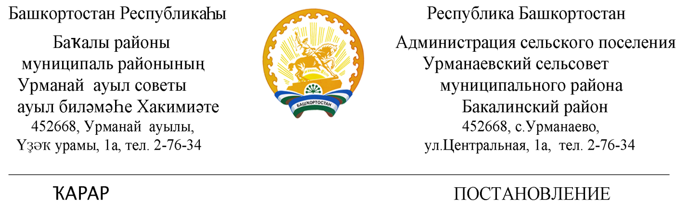

23 май 2018 й. № 22 23 мая 2018 г.

О внесение изменений в Постановление администрации сельского поселения Урманаевский сельсовет муниципального района Бакалинский район Республики Башкортостан «Об утверждении Порядка администрирования доходов бюджета сельского поселения Урманаевский сельсовет муниципального района

Бакалинский район Республики Башкортостан, администрируемых администрацией сельского поселения Урманаевский сельсовет муниципального района Бакалинский район Республики Башкортостан» от 27.12.2017 г. №42

В соответствии с положением Бюджетного кодекса Российской Федерации, ПОСТАНОВЛЯЕТ
1. Внести в Постановление администрации сельского поселения Урманаевский сельсовет муниципального района Бакалинский район Республики Башкортостан «Об утверждении Порядка администрирования доходов бюджета сельского поселения Урманаевский сельсовет муниципального района Бакалинский район Республики Башкортостан, администрируемых администрацией сельского поселения Урманаевский сельсовет муниципального района Бакалинский район Республики Башкортостан» от 27.12.2017г. №42 следующие изменения:
-в абзаце «а» приложения к постановлению администрации сельского поселения Урманаевский сельсовет муниципального района Бакалинский район Республики Башкортостан дополнить следующий код бюджетной классификации:
Код бюджетной классификации | Наименование дохода, источника финансирования дефицита бюджета
791 202 49999 10 7408 151 | Прочие межбюджетные трансферты, передаваемые бюджетам сельских поселений (иные межбюджетные трансферты на премирование муниципальных образований Республики Башкортостан по итогам конкурса Лучшее муниципальное образование Республики Башкортостан)
2. Настоящее Постановление вступает в силу с 01 января 2018 года.
3. Контроль за выполнением настоящего Постановления оставляю за собой.

Глава сельского поселения Урманаевский
сельсовет муниципального района
Бакалинский район Республики Башкортостан З.З. Халисова

